***Министерство образования Республики Беларусь***

***Учреждение Образования***

***«Брестский Государственный Технический Университет»***

***Кафедра ИИТ***

**Лабораторная работа №2**

**По дисциплине ММИПиУ за V семестр**

**Тема: «Модель системы с сложной передаточной функцией»**

**Выполнил:**

Студент 3-го курса

Группы АС-56

Волк Н.А.

**Проверил:**

Пролиско Е.Е.

Брест 2021

Цель работы: научиться строить в Simulink модель системы с сложной структурой с обратными связями; освоить использование LTI-viewer.

**Ход работы**

Задание

– запустите Matlab и в нем Simulink;

– откройте новое окно модели и постройте модель системы.

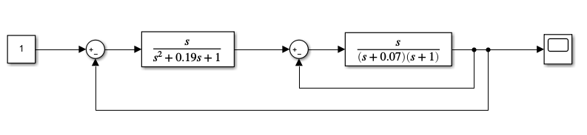

Параметры блоков Transfer Fcn и Zero-Pole:

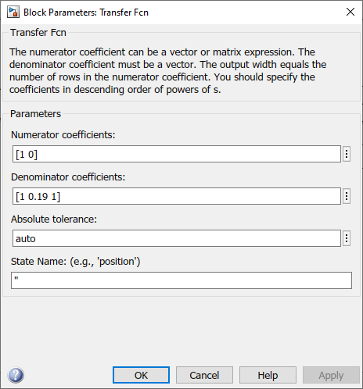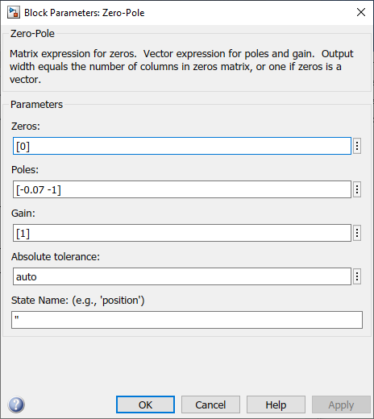

– на осциллографе (Scope) получите переходную функцию системы.

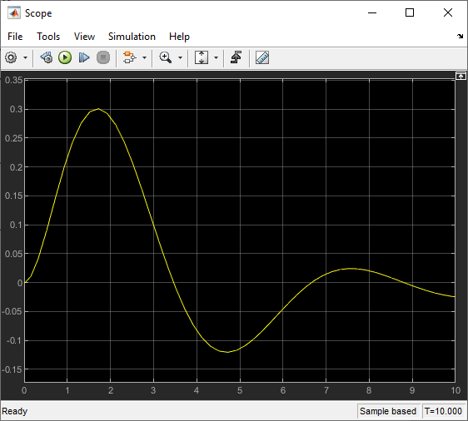

Построим дополнительно следующую модель системы:

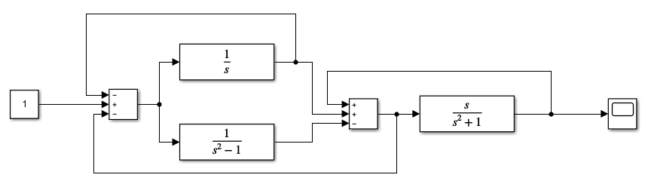

На осциллографе получим следующий график:

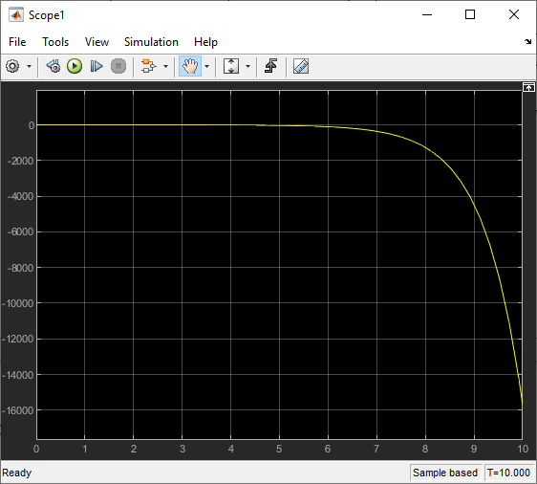

Вывод: я научился строить в Simulink модель системы с сложной структурой с обратными связями; освоил использование LTI-viewer.